Ministère de l’Enseignement Supérieur et de la Recherche Scientifique

**Année Universitaire**

**2022/2023**

**Ecole Internationale Supérieure Privée Polytechnique de Sousse**

Mémoire de Projet de Fin d'Etudes

Génie Logiciel

**Intitulé**

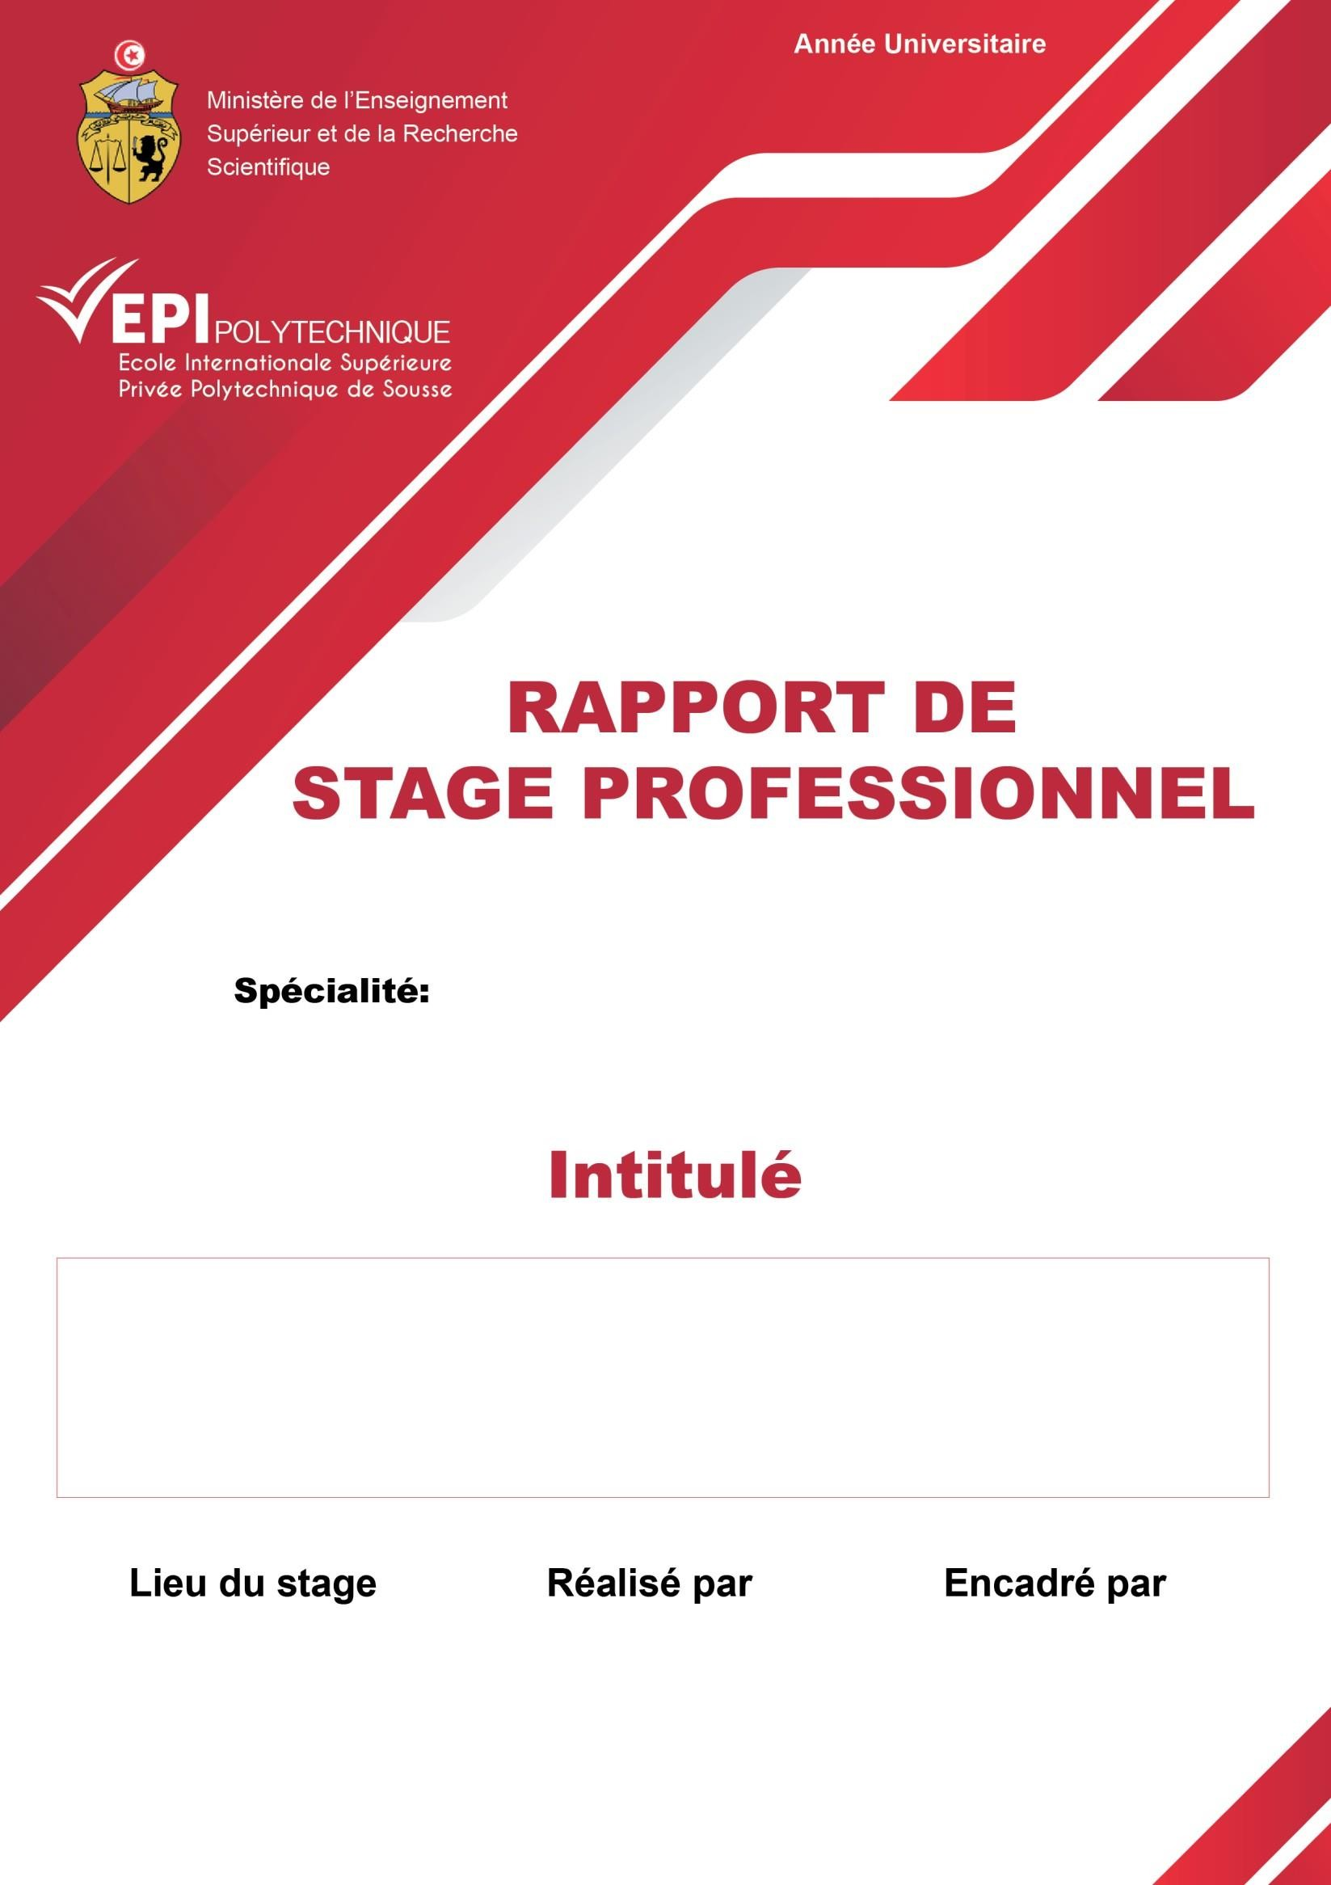

Conception et développement d’une

application web « Domestique Expert »

ITGate Training Bouabid Rabeb Mme Baccar Nahla Sousse Mme Rouissi Chayma